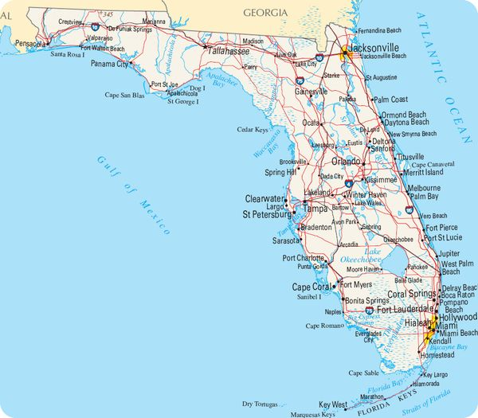
Floride Atlanta 24Avril -9 Mai 2018

.

24 Avril 5 Mai Floride

5 Mai-9 Mai Atlanta

24 Avril J1 Toulouse Miami
25-26 Avril J 2-3 Miami
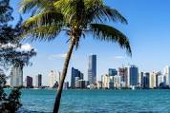

son quartier art déco (près de 800 demeures et immeubles datant de 1920-1950) le quartier Little Havana, Coconut Grove, Bayside Market ,croisière sur la Bayside.,
27 Avril J 4: Miami Key West(260 Km/ 03h20)
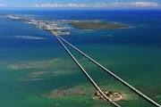
En route pour Key West en empruntant la fameuse U.S Higway 1 surnommée "Overseas Highway", littéralement autoroute au delà des mers 42 ponts relient le continent à Key West.

28 Avril J5 Key west
ballade sur Duval Street, visite de la maison d’ Ernest Hemingway, le quartier Bahama village, coucher du soleil depuis Mallory Square.
29 Avril J6: Key West -Parc des Evergades (270 Km) Naples(150 Km)
Traversée du Parc naturel des Everglades en empruntant l'US Highway 41 dénommée Tamiami Trail qui conduit à Naples
30 Avril J 7 le golfe du Mexique
Naples Sarasota (190km 2h 15)
1 er*2 Mai J -8-9 Sarasota St Petersburg

Sarasota
Flamants roses, plages de sable fin (Siesta Key, Longboat Key Turtle Key ) de vieux musées… petit tour dans la ville de John Ringling.

le Ringling Museum of Art

Sarasota Jungle Gardens
Le Car museum

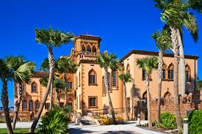

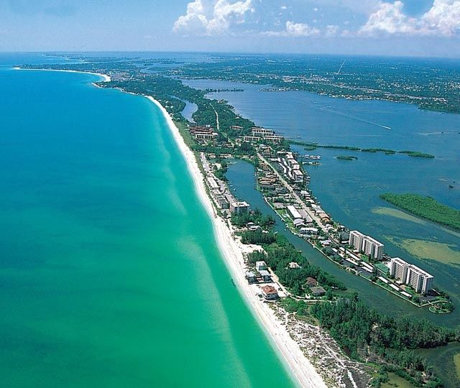
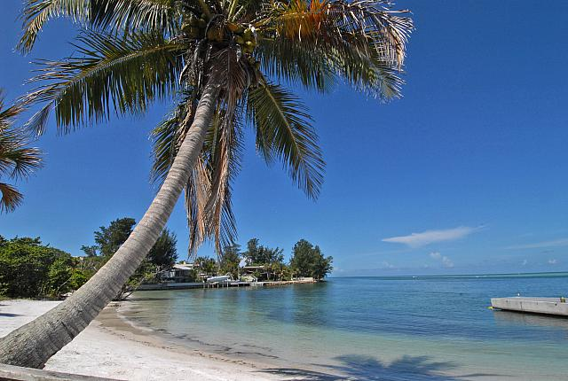

St Petersburg

Salvador Dali museum
L’in-con-tour-nable de St. Petersburg est le musée Salvador Dalí, qui abrite la plus large collection au monde d’œuvres de l’artiste espagnol (96 peintures à l’huile, une centaine de dessins originaux, d’aquarelles, de photos, de sculptures, de manuscrits…).
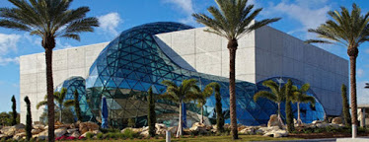

3 Mai J 10 Sarasota / Cape Canaveral 280 km ( 2h 40)
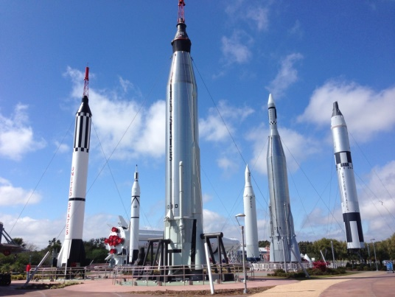

4 Mai J11 visite du Kennedy Space Center

Cocoa village historique

Visite en bus du centre,les pods de lancement, le complexe de la fusée Saturn, visite du hall sur les voyages vers la Lune, films IMAX

5 Mai J12 Orlando Atlanta
5 6 7 8 9 Mai J12 13 14 15
Atlanta
9 Mai départ pour Toulouse
Arrivée le 10 Mai
Atlanta
Nous retrouverons nos amis américains, l’ occasion de continuer à découvrir Atlanta et ses environs
Le High Museum of Art
A l’intérieur, plus de 29,000 m2 font honneur à l’art Européen et Américain, à l’art contemporain et à la photographie
Jimmy Carter Presidential Library and Museume
Jimmy Carter Presidential Library and Museum comporte presque 20 hectares de terrains où les visiteurs peuvent admirer jardins, prairies, champs de cerisiers, fontaines, champ de roses couleur corail,
Les studios de CNN , Coca Cola
Le stone mountain park
La montagne est surtout connue pour ses sculptures réalisées dans le granite. Les 3 héros confédérés de la Guerre Civile sur leurs chevaux, le président Jefferson Davis, et les généraux Robert E. Lee et Thomas J. « Stonewall » Jackson y sont figés

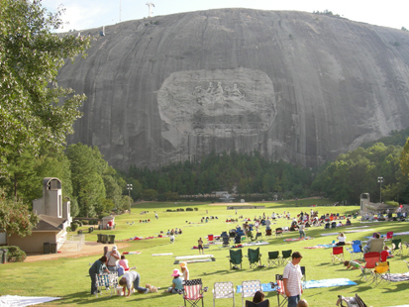

La partie géorgienne des Appalaches
Un Lieu historique le site archéologique Etowah Indian Mounds

à une heure de voiture d’Atlanta.

Callaway Gardens

Cette colline jardin de 40 acres abrite plus de 3.000 azalées hybrides
A voir la cabine Pioneer Log remonte au début du 19ème siècle qui offre un aperçu de nouveau dans une manière simple mais souvent difficile de la vie.
Le Butterfly Center Day
1000 ou plus de papillons flottent librement dans l'un des plus grands conservatoires de papillons tropicaux d'Amérique du Nord
Le Overlook Azalea Garden

Haut du formulaire
Bas du formulaire

budget à prévoir

environ 2000 euros (
suivant le tarif des vols , le cours du dollar….
compter 700 euros pour l’ hébergement.
100 euros environ pour la location de voiture suivant le nombre de passagers
et le nombre de voitures louées (10 participants maximum)
rajouter l essence et les repas .

